INSTRUKCJA MONTAŻU NAŚCIENNEGO SYSTEMU PODWÓJNYCH DRZWI PRZESUWNYCH

PRZEZNACZENIE
- Naścienny system do podwójnych drzwi przesuwnych przeznaczony jest do stosowania w budownictwie mieszkaniowym i użyteczności publicznej jako drzwi wewnątrzlokalowe stanowiące zamknięcia otworów w ścianach wewnętrznych pomiędzy izbami/pomieszczeniami, otwierane poprzez przesuwanie skrzydeł w płaszczyźnie równoległej do płaszczyzny ściany.
- Montaż systemu należy wykonać w pomieszczeniach suchych, dobrze wentylowanych, po ukończeniu wszelkich mokrych prac budowlanych wewnątrz budynku. Wilgotność w budynku nie powinna przekraczać 60%.
- Do otwierania i zamykania drzwi używać pochwytu, gałki lub innych okuć. Okucia mogą nie wchodzić w skład kompletu produktu.
- Skrzydła drzwiowe Producenta dedykowane są do pracy
z zestawem do zawieszania drzwi Producenta. Producent wyłącza odpowiedzialność za wady fizyczne wynikające z wadliwej pracy swoich produktów z wyrobami innych Producentów.
PRZYGOTOWANIE DO MONTAŻU
- Naścienny system podwójnych drzwi przesuwnych składa się z:
  - Dwóch bezprzylgowych skrzydeł przesuwnych,
  - 2 zestawów do zawieszenia drzwi, składającego się z listwy dystansowej (LD) 16x60x2000mm, karnisza-maskownicy (M) 2035x95x130mm, aluminiowej prowadnicy (P) 40x45x2045mm, z rolkami i akcesoriami montażowymi.
Przed montażem systemu opcjonalnie należy rozważyć zainstalowanie wokół otworu tunelu panelowego – do estetycznego zabudowania brzegów otworu w murze (pionowe i poziome elementy maskujące wraz z akcesoriami do ich montażu).
- Należy odpowiednio przygotować otwór w ścianie zgodnie
z następującą procedurą:
Wybrać szerokość instalowanych skrzydeł z typoszeregu: 2x60 (640mm); 2x70(740mm); 2x80 (840mm); 2x90 (940mm).
Przygotować odpowiedni otwór w ścianie, który powinien mieć wysokość 2035mm i szerokość:
- dla wariantu A - bez zabudowy otworu: 1200/1400/1600/1800mm
- dla wariantu B - z tunelem panelowym: 1280/1480/1680/1880mm
– zachowując pion i poziom sprawdzić równość przekątnych otworu,
- Jeśli wybrano wariant A, wszelkie prace budowlane związane z wykończeniem otworu powinny być wykonane przed przystąpieniem do montażu systemu.
- Jeśli wybrano wariant B, wykończenie ścian i montaż tunelu powinno odbyć się przed montażem zestawu do zawieszania drzwi. Tunel panelowy należy złożyć i zamontować zgodnie z jego instrukcją montażu.
- Do prac montażowych systemu drzwi przesuwnych potrzebne są: wiertarka z wiertłami do wiercenia w murze i w drewnie, wkrętaki (krzyżakowy PH-2 i płaski PZ-2), miarka, poziomica, kątownik, młotek, skrzynka uciosowa, piła do drewna i metalu/pilarka tarczowa.
- W celu poprawnego montażu systemu zaleca się zlecenie prac wykwalifikowanej, doświadczonej ekipie montażowej.
- Prace montażowe prowadzić zgodnie z zasadami sztuki budowlanej.
MONTAŻ SYSTEMU
UWAGA! Wszelkie mocowania elementów systemu z użyciem wkrętów do drewna wykonywać po uprzednim nawierceniu elementu z MDF wiertłem do drewna o odpowiedniej średnicy, w miejscu mocowania wkręta. Wkręcanie wkręta w element z płyty MDF bez uprzedniego nawiercenia może doprowadzić do jego uszkodzenia (popękanie, ukruszenie, spęcznienie itp.) Takie uszkodzenie nie podlega gwarancji Producenta!

- Rozpakować i sprawdzić zgodność produktu z zamówieniem
i kompletność zestawu. Sprawdzić wymiary skrzydeł, jakość wykonania (obróbka, stan okleiny/powłoki), dokładność wykonania elementów systemu zawieszania (wymiary, prostoliniowość krawędzi).
Odstąpić od montażu produktu wadliwego.
- Z pomocą miarki, poziomicy i kątownika, ustalić pozycję środka otworu i na ścianie powyżej otworu narysować pionową linię odniesienia RYSUNEK 4.
- Zestaw umożliwia instalację podwójnych drzwi przesuwnych maksymalnie w rozmiarze 90 (2x940mm). Jeżeli rozmiar instalowanych drzwi jest mniejszy niż 90, przed przystąpieniem do montażu systemu można (ale nie jest to konieczne) jego elementy (listwy dystansowe (LS), aluminiowe prowadnice (P), karnisze-maskownice(M)) przyciąć odpowiednio z lewej i prawej strony, z użyciem skrzynki uciosowej, piły lub pilarki tarczowej, na mniejsze długości, wynikające z szerokości zabudowywanego otworu RYSUNEK 5.
Miejsce łączenia elementów powinno znajdować się na linii odniesienia.
UWAGA!!! Szczególnie istotne jest poprawne docięcie maskownicy. Część instalowaną z prawej strony linii odniesienia należy obcinać z lewego końca, część instalowaną z lewej strony docinać z prawego końca.
- Na wysokości 2120mm od podłogi, w obie strony od linii odniesienia, zamontować odpowiednio docięte elementy systemów przesuwnych, zgodnie z Instrukcją Montażu systemu przesuwnego, zwracając szczególną uwagę, aby:
  - listwy dystansowe (LD) mocować POZIOMO, stroną OKLEJONĄ do dołu, równomiernie nawiercając po min. 4 otwory przelotowe w listwie i obsadzając w tych otworach kołki mocujące²⁾ listwę do ściany. (Kołki mocujące nie są załączone do zakupionego zestawu. Należy je dobrać adekwatnie do rodzaju ściany, na której jest mocowany system podwójnych drzwi przesuwnych). Otwory przelotowe powinny być usytuowane w środku listwy, by przesłoniły je prowadnice aluminiowe, które w następnej kolejności powinny zostać przymocowane do listew dystansowych.
  - Na górnej części obu skrzydeł, za pomocą wkrętów E3.1), w odległości 95mm od bocznej krawędzi skrzydła do początku blachy uchwytu mocującego, przymocować uchwyty mocujące E3. RYSUNEK 2.
- Starannie docięte symetrycznie maskownice, zgodnie z RYSUNKIEM 6, połączyć od strony wewnętrznej, za pomocą łącznika blaszanego (Ł) i wkrętów Ł.1, nawiercając wcześniej otwory pod wkręty wiertłem fi 3mm¹⁾.
- Na zmontowany system zawieszenia drzwi nałożyć karnisz-maskownicę i przymocować równomiernie wkrętami (W)¹⁾ do górnego brzegu listwy dystansowej.
- Zamontować okucia (klamki, gałki, szyldy) zgodnie z ich instrukcją.
¹⁾ Podczas instalacji uwzględnij zalecenia zawarte w UWADZE na początku części MONTAŻ SYSTEMU
²⁾ Element nie wchodzi w skład kompletu
WARUNKI GWARANCJI
- WINDOOR sp. z o.o., zwana dalej GWARANTEM oświadcza, że w okresie i na warunkach wskazanych w karcie gwarancyjnej Nabywca posiada prawo nieodpłatnego usunięcia wad uznanych w ramach procedury reklamacyjnej.
- Przedmiotem gwarancji jest naścienny system podwójnych drzwi przesuwnych produkowany przez Gwaranta. Produkt spełnia normy techniczne obowiązujące w Polsce. Tunel panelowy, drzwi wewnątrzlokalowe WINDOOR oraz drzwi przesuwne wewnątrzlokalowe systemu PRESTIGE są wytworzone zgodnie z normą PN-EN 14351-2:2018-12.
- Producent określił parametry techniczne produktów w Deklaracjach Własności Użytkowych: odpowiednio: dla skrzydła drzwiowego płytowego w KDWU 6/2023, dla skrzydła wewnątrzlokalowego systemu PRESTIGE w KDWU 8/2024.
- Zakres ochrony gwarancyjnej ograniczony jest do terytorium Rzeczpospolitej Polskiej.
- Okres gwarancji wynosi 24 miesiące, licząc od daty udokumentowanego zakupu.
- Gwarancja obejmuje wady fizyczne produktu, tkwiące w samym produkcie, ukryte i niewidoczne podczas zakupu a ujawnione w okresie gwarancji.
- Gwarancja obejmuje wady jawne, w szczególności: ilościowe, wymiarowe i funkcjonalne, zgłoszone przy odbiorze (lecz nie później niż 14 dni od daty zakupu), pod warunkiem, że nie przystąpiono do czynności montażowych. Zainstalowanie akcesoriów, okuć, uchwytów, zestawu montażowego oraz zmiana parametrów konstrukcyjnych
(w tym skracanie) traktuje się jako rozpoczęcie montażu. Za wadę jawną uznaje się usterkę, która łącznie spełnia następujące kryteria:
- jest widoczna z odległości nie mniejszej niż 1,5 m,
- oceniana jest okiem nieuzbrojonym w świetle rozproszonym.
- Podmiotem uprawnionym do przyjęcia reklamacji jest Sprzedawca. Zgłoszenia reklamacyjne produktów zakupionych bezpośrednio
u Gwaranta kierować na adres: WINDOOR sp. z o.o., ul. Zofii Holszańskiej 5, 26-600 Radom, reklamacje@windoor.pl,
tel. 516272435.
- Do skorzystania z uprawnień gwarancyjnych wymagane jest przedłożenie Sprzedawcy należycie wypełnionej karty gwarancyjnej oraz dowodu zakupu.
- Reklamacje rozpatruje się w ciągu 14 (czternastu) dni od daty pisemnego przyjęcia zgłoszenia. Termin rozpatrzenia automatycznie
i bez zawiadomienia ulega wydłużeniu z powodu opóźnień lub uchybień Nabywcy.
- Gwarant przed wydaniem decyzji zastrzega sobie prawo do oględzin, zakończonych sporządzeniem protokołu.
- Maksymalny koszt usunięcia wady Produktu ogranicza się do wartości jego zakupu. Zwrot do punktu zakupu produktu, który został uznany przez Gwaranta jako wadliwy spoczywa na Nabywcy.
- Usunięcie wady odbywa się w okresie 60 dni od pisemnego uznania zasadności reklamacji. Termin ulega wydłużeniu, na skutek uchybień Nabywcy, okresowych przerw produkcyjnych, świątecznych lub zakłóceń niezależnych od GWARANTA. O przyczynach opóźnienia Nabywca zostanie poinformowany bezpośrednio po ich wystąpieniu.
- Gwarancja nie obejmuje:
– uszkodzeń mechanicznych niezależnych od Producenta,
– deformacji (odkształcenie, wypaczenie) wynikające
z nieprzestrzegania wytycznych karty gwarancyjnej,
– różnic w odcieniach (m.in. w ozdobnych ramkach, okleinie drewnopodobnej, okładzinowych lamelach drewnianych itp.) wynikających z odwzorowania naturalnych struktur drewna lub technologii produkcji,
– punktowych przebarwień wynikających z technologii produkcji.
- Nabywca traci uprawnienia gwarancyjne za wady powstałe niezależnie od Gwaranta, a w szczególności za:
– uszkodzenia powłoki lakierniczej lub okleiny powstałe w trakcie usuwania zabrudzeń, taśm samoprzylepnych i innych materiałów zastosowanych przez Nabywcę,
– wprowadzenie zmian konstrukcyjnych niedozwolonych przez Gwaranta,
– odklejanie okleiny wynikające z niewłaściwych warunków eksploatacji,
– nieostrożność, niedbałość lub niewiedzę Nabywcy oraz osób działających w jego imieniu,
– skutki wadliwego montażu,
– inne wynikające z zastosowania Produktu niezgodnie
z przeznaczeniem.
- Gwarancja nie wyłącza, nie ogranicza i nie zawiesza uprawnień Nabywcy wynikających z przepisów rękojmi za wady rzeczy sprzedanej.
- GWARANT wyłącza odpowiedzialność z tytułu rękojmi w stosunku do podmiotów nabywających PRODUKT w celach związanych
z działalnością gospodarczą - art. 558 § 1 Kodeksu Cywilnego.
- Warunki gwarancji stanowią integralną część umowy sprzedaży.
W sprawach nieuregulowanych jej zapisami stosuje się przepisy Kodeksu Cywilnego.

ZASADY UŻYTKOWANIA I KONSERWACJI
- Chronić produkt przed wilgocią i zamoczeniem. Zabrudzenia usuwać wilgotną szmatką. Nadmierna ilość wody może spowodować nieodwracalne uszkodzenie okleiny.
- Gwarant nie odpowiada za uboczne skutki stosowania środków czyszczących. Przed ich użyciem zaleca się przeprowadzenie próby na małej powierzchni, w miejscu mało widocznym, nanosząc małą ilość środka na szmatkę.
- Wszelkie regulacje systemu drzwi przesuwnych wymagane ze względu na obniżenie cech funkcjonalnych, powstałe w tracie użytkowania, przeprowadzać niezwłocznie po ich wystąpieniu, przez wykwalifikowanych montażystów (usługa pozagwarancyjna
w odniesieniu do Producenta drzwi oraz firmy montażowej).
- Produkt nie zawiera substancji niebezpiecznych określonych Rozporządzaniem (WE) Nr 1907/2006 Paramentu Europejskiego
i Rady z dnia 18 grudnia 2006r.
Ver.WD/NSPDP/1/2025

2

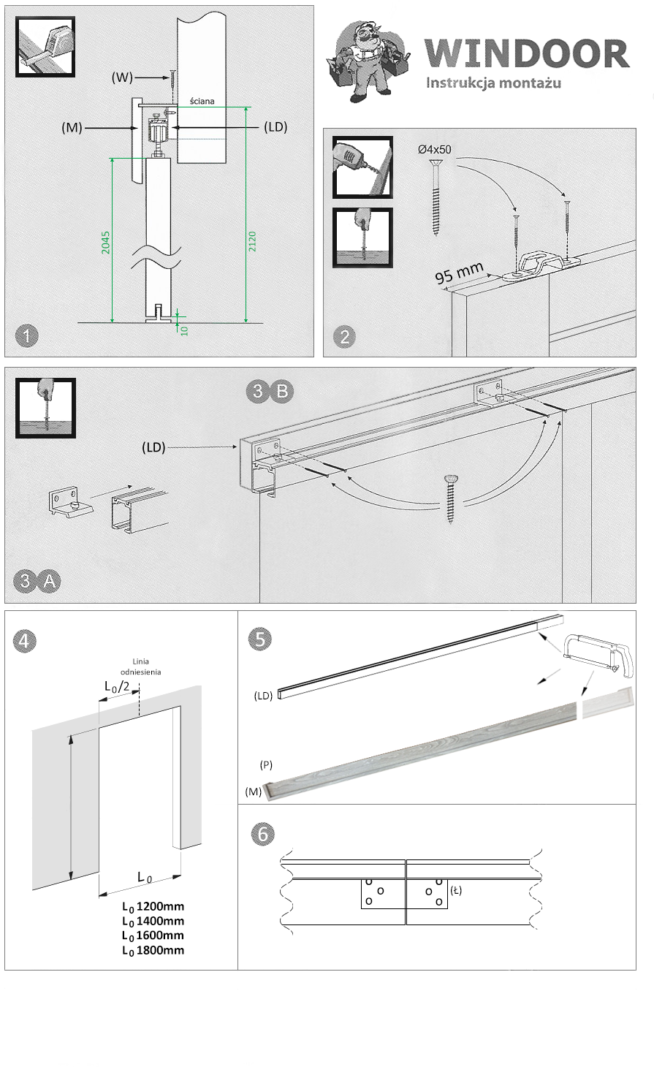
2035

Instrukcja montażu naściennego systemu podwójnych drzwi przesuwnych
Drzwi wewnątrzlokalowe systemu PRESTIGE - Skrzydło drzwiowe ramowe

Instrukcja montażu naściennego systemu podwójnych drzwi przesuwnych
Drzwi wewnątrzlokalowe systemu PRESTIGE - Skrzydło drzwiowe ramowe

PN-EN 14351-2:2018-12
KDWU 8/2024

do stosowania w budownictwie mieszkaniowym i użyteczności publicznej jako drzwi wewnątrzlokalowe stanowiące zamknięcia otworów w ścianach wewnętrznych pomiędzy izbami (zgodnie z terminologią ustaloną w normie PN-B-91000:1996), otwierane poprzez przesuwanie skrzydła w płaszczyźnie równoległej do płaszczyzny ściany. Zamierzone zastosowanie: c) tylko do komunikacji. Deklaracja KDWU 8/2024 dostępna jest na stronie www.windoor.pl/pl/deklaracje.
Deklarowane właściwości użytkowe:
Zasadnicze charakterystyki wyrobu budowlanego dla zamierzonego zastosowania lub zastosowań | Deklarowane właściwości użytkowe | Uwagi
Odchyłki wymiarów ościeżnic drewnianych:  Szerokość i wysokość zewn.:  Wysokość i szerokość w świetle:  Różnica długości przeciwległych elem. ościeżnicy mierzona w świetle:  Grubość przekroju:  Szerokość przekroju (dla wymiaru nom. <= 50mm):  (dla wymiaru nom. > 50mm):  Luzy wrębowe i szczeliny przylgowe pomiędzy skrzydłem a ościeżnicą: | ±5,0mm  ±3,0mm  ≤2,0mm  ±1,0mm  ±1,0mm  ±2,0mm  +2,0mm/-1mm
Odporność drzwi na cykliczne, wielokrotne otwieranie i zamykanie skrzydła: | Klasa 2

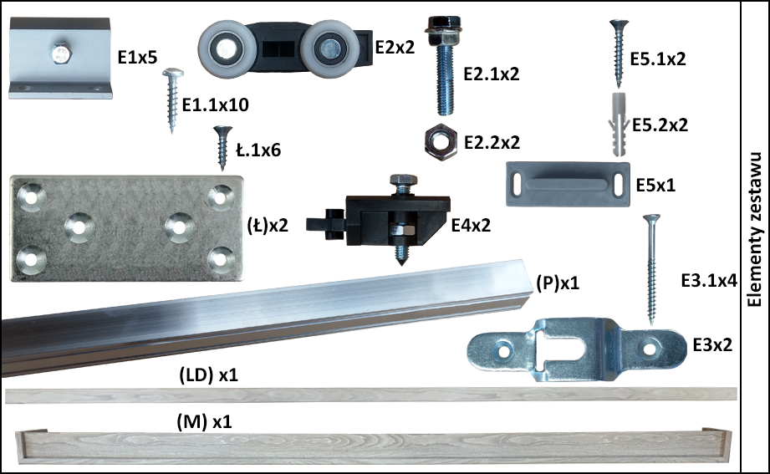

Producent: WINDOOR sp. z o.o. ■ 26-600 Radom ■ ul. Zofii Holszańskiej 5 ■
tel. 48 321 54 41 ■ www.windoor.pl e-mail: firma@windoor.pl

2

